TURQUÍA HISTÓRICA Y CULTURAL
DE VERANO 2X1 2026
9N/10D

SALIDAS: Diarias (Excepto domingos).
OPERACIÓN: Mínimo 2 pax - Servicio compartido (regular).
VIGENCIA DE VIAJE: Del 16 Marzo hasta 14 Noviembre del 2026. (El orden de las visitas se cambia de acuerdo con el día de llegada).

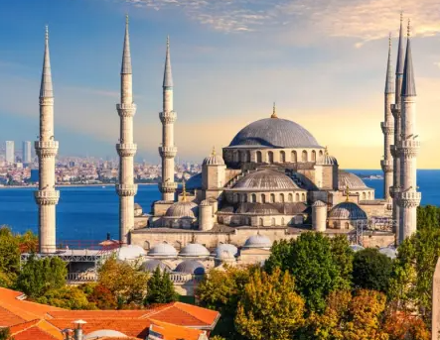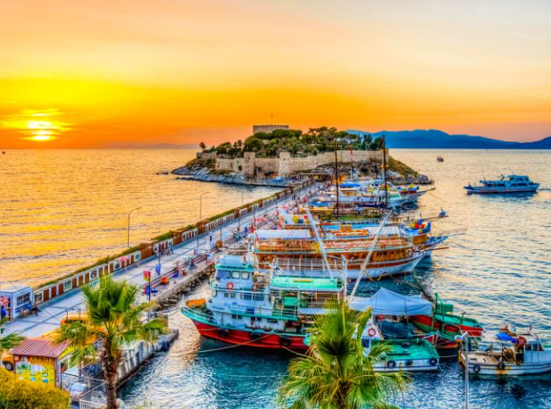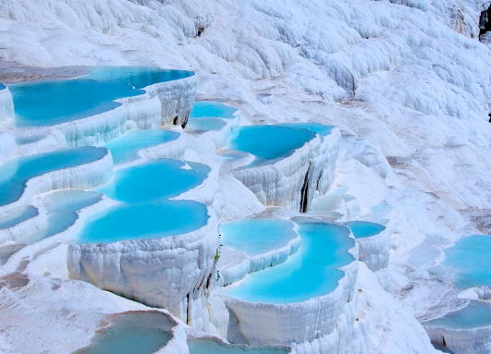

ITINERARIO
“Un Destino turístico increíblemente atractivo por la mezcla de sus culturas ancestrales y el fruto de las influencias en el mundo moderno”

1 DÍA ESTAMBUL
Llegada al aeropuerto de Estambul, traslado al hotel y alojamiento.

2 DÍA ESTAMBUL
Desayuno. Salida para tour donde descubriremos la esencia de Estambul en un recorrido por Fener y Balat, dos de los barrios más emblemáticos y coloridos de la ciudad (Y Escenario de varias Novelas y películas Turcas). Fener y Balat son barrios llenos de historia donde diferentes comunidades han convivido durante siglos. Sus calles adoquinadas, casas de colores y antiguas iglesias crean un ambiente único que refleja la diversidad cultural de Estambul. Salida para visita a La mezquita de Zeyrek (en turco: Molla Zeyrek Camii) es una mezquita situada en Estambul y construida a partir de dos antiguas iglesias ortodoxas y una capilla. Representa el más típico ejemplo de la arquitectura del período intermedio bizantino de Constantinopla y es, después de Santa Sofía, el edificio religioso más grande construido por los bizantinos que aún existe en la ciudad de Estambul. Regreso al hotel por cuenta del Cliente.
Comidas: Desayuno

EXCURSIÓN OPCIONAL
Excursión por la ciudad antigua. En la mañana visita panorámica a La Santa Sofía (visita externa) uno de los recintos más identificativos de Estambul, hermosa maravilla arquitectónica que ofrecemos al visitante; además contemplada como una de las iglesias más grandes e imponentes del mundo y hoy en día es una Mezquita. A continuación, visitaremos El Palacio Topkapi (con entrada al Harren), lugar donde vivieron los sultanes entre 1478 y 1856.Topkapi no es una estructura única, sino un complejo monumental orgánico formado por diversos quioscos, jardines y zonas repartidas que se ubican en la barriada o casco histórico a la entrada del Cuerno de Oro. Seguimos hacia La Mezquita Azul, admirada por sus seis altos minaretes, terrazas y cúpulas que se alzan en el centro del edificio; comprobarás que el arquitecto consiguió su objetivo sin dudas; la perfección con esta impresionante obra. Por la tarde Hipódromo Romano, (época de Septimio Severo) ... espacio donde tuvieron lugar las carreras de cuadrigas y circos, que sirvieron de diversión a los habitantes de Constantinopla durante más de mil años. Finalizamos el día en el mercado cubierto: El Gran Bazar, donde podrán disfrutar de tiempo libre. Traslado al hotel ** El Grand Bazar es cerrado domingos y fiestas religiosas

3 DÍA ESTAMBUL-ANKARA – CAPADOCIA
**Posibilidad de tomar vuelo de Estambul/ Capadocia, consultar suplemento
Desayuno y salida hacia Ánkara. Llegada a Ánkara, capital de la República y al Mausoleo de Ataturk a Continuación hacia Capadocia pasando por el lago Salado, segundo lago más grande del país llegada a Capadocia traslado a los hoteles. Visita al taller de Alfombras. Llegada al hotel. Alojamiento.
Comidas: Desayuno y cena

4 DÍA CAPADOCIA
EXCURSIÓN OPCIONAL- PASEO EN GLOBO
Al amanecer, posibilidad de participar en una excursión opcional en globo aerostático, una experiencia única, sobre las formaciones rocosas, chimeneas de hadas, formaciones naturales, paisajes lunares.
Desayuno y salida para la visita de esta maravillosa región, una mezcla de los caprichos de la naturaleza y el arte humano. Visita al museo al aire libre de Göreme con sus iglesias rupestres decoradas con frescos. Paradas en los valles de Avcilar y Güvercinlik desde donde se disfruta de un increíble paisaje lunar. A continuación, Visita al valle de Uchisar donde se puede contemplar la Antigua fortaleza excavada en roca. Por la tarde una visita a una de las muchas ciudades subterráneas de Capadocia. Luego salida para una visita típica a los talleres de ónix y turquesa donde se puede encontrar calidad y buen precio y breve visita a las famosas Cerámicas de Capadocia. Por la noche se ofrece una excursión opcional para asistir a ver un Show de danzas típicas de la región. El espectáculo solo incluye todos los tipos de bebidas sin límite como cerveza, vino y rakı (bebida tradicional turca que contiene 40 grados de alcohol y anís). Cenaremos en el hotel antes de ir al local. Regreso y alojamiento en el hotel.
Comidas: Desayuno y cena

5 DÍA CAPADOCIA - PAMUKKALE
Desayuno. En el camino hacia Pamukkale, visita a Kervansaray una posada medieval de la Ruta de Seda. Continuación hacia para visitar la maravilla natural de gigantescas cascadas blancas, estalactitas y piscinas naturales procedentes de fuentes termales. La ciudad antigua de Hierápolis se encuentra en este sitio. Visitamos el teatro, necrópolis más grande de Anatolia. Breve visita a un outlet. Llegada al hotel. Cena y alojamiento. Comidas: Desayuno y cena

6 DÍA PAMUKKALE / KUSADASI
Desayuno. Salida hacia Éfeso, capital de Asia Menor en la época romana. Visita a los vestigios arqueológicos donde destacan el templo de Adriano, la biblioteca de Celso, el gran teatro y el ágora. Posibilidad de visitar un centro típico de artículos de piel. Visita a Casa de Maria y Salida a Kusadasi, Traslado al hotel y tiempo para Descanso
Comidas: Desayuno y cena

7 DÍA IZMIR (O KUSADASI)
Desayuno. Dia libre para actividades opcionales.
Comidas: Desayuno y cena

EXCURSIÓN OPCIONAL- ISLA GRIEGA DE CHIOS (Dia completo sin almuerzo) (MIN 4 PAXS)
**La Excursión de Chios puede ser cambiada para Samos, de acuerdo a disponibilidad
***No Opera de Noviembre hacia Marzo
Traslado del hotel al puerto de Çesme para tomar el Ferry hacia Chios.
Después de la inmigración para entrar en el territorio de Grecia, tenemos tiempo libre para caminar por la zona del puerto hasta las 11:00 am, cuando comenzamos nuestra visita guiada. La primera parada es en el pueblo famoso por la producción de Mastic, una resina vegetal especial de la isla. Seguiremos hasta Kambos, donde veremos algunas casas de piedra de Génova, y luego al pueblo de Armolia donde veremos árboles de mastico y visitaremos talleres de cerámica. Continuamos nuestra excursión al pueblo de Mesta, donde tendremos la oportunidad de caminar por las calles laberínticas desde la época bizantina y visitar Megalos Taksiarhis. Tiempo libre para caminar por el pueblo, y probar algunos alimentos locales. Partiremos hacia el sur hasta el pueblo de Pyrgi, famoso por las casas decoradas en blanco y negro y visitando la iglesia del Santo Apóstol desde tiempos bizantinos. Nuestra última parada está en la playa volcánica negra Mavra Volia en Empoios. Terminamos nuestra excursión con la oportunidad de probar deliciosa comida griega en los muchos restaurantes de la zona. Traslado al puerto y salida hacia Çesme en Turquía. Llegada y traslado al hotel.

8 DÍA IZMIR (O KUSADASI) - BURSA – ESTAMBUL
**Posibilidad de tomar vuelo de Esmirna/Estambul, consultar suplemento
Desayuno. Salida hacia Bursa. Cruzaremos el golfo de Izmir por el puente colgante de Osman Gazi, el cuarto puente más largo del mundo. Bursa fue la primera capital del Imperio Otomano y en ella visitaremos la Mezquita Grande, La Mezquita Verde y la Tumba Verde. Parada en una tienda de Delicias turcas. Continuación hacia Estambul
Comidas: Desayuno
9 DÍA ESTAMBUL
Desayuno. Estancia en régimen de alojamiento y desayuno en la categoría elegida. Día libre para disfrutar de la ciudad. Posibilidad de realizar una excursión opcional (paseo en barco por el Bósforo).
Comidas: Desayuno

EXCURSIÓN OPCIONAL- BÓSFORO (CON ALMUERZO)
Excursión de día completo por el Bósforo y el lado asiático de Estambul.
Comenzamos por la mañana con una visita al Bazar Egipcio o Bazar de las Especias, construido en el siglo XVII y ubicado en el histórico barrio de Eminönü, uno de los más antiguos de la ciudad. Luego tomaremos un barco regular para realizar un recorrido panorámico por el estrecho del Bósforo (Barco regular), navegando entre los continentes de Europa y Asia. Durante el trayecto, contemplaremos monumentos emblemáticos como los Palacios de Dolmabahçe y Çırağan, así como la imponente fortaleza de Rumeli Hisarı, entre otros.

Después del almuerzo, continuamos con una visita a la zona de Taksim, el vibrante corazón moderno de Estambul. Iniciaremos en la Plaza Taksim, junto al Monumento de la República, y caminaremos por la animada calle Istiklal. Durante el recorrido, descubriremos importantes puntos históricos y culturales: la Cisterna de Maksem, la Iglesia Católica Armenia, la Iglesia Ortodoxa Griega y el elegante Pasaje de las Flores. Pasaremos por el Mercado del Pescado y la escuela de los Derviches, representantes de una importante orden mística del islam. Finalizamos nuestra excursión en el encantador barrio donde se encuentra la Torre de Gálata (entrada no incluída), un ícono de Estambul construido por los genoveses en el siglo XIV y símbolo de la ciudad. Regreso al hotel.

10 DÍA ESTAMBUL - PAÍS DE ORIGEN
Desayuno y traslado al aeropuerto para tomar el vuelo con destino final.
Comidas: Desayuno (siempre y cuando el horario del traslado permita)

¡FIN DE NUESTROS SERVICIOS!

El orden del itinerario presentado es referencial y podría modificarse sin afectar las visitas ni el contenido previsto de las mismas.

TARIFA EN DÓLARES DESDE

DOBLE PROMO 2X1 | SENCILLA
1.150 USD | 999 USD

*La tarifa en hab. sencilla solo se aplica si viajan más de dos pasajeros. Si viaja una sola persona, se aplicará la tarifa completa del 2x1.

INCLUYE:
- Traslados con asistencia en español.
- Alojamientos en los hoteles (o similares)
- Guía local de habla hispana para todas las visitas indicadas en el programa
- Régimen de alimentos según programa (Desayunos, 5 Cenas)
- Trayectos en minibús o bus con A/C, en función del número de pasajeros
- 1 botella de 0,50 lt de agua en el bus en los días de Tours
- Wİ-Fİ gratuito en el bus del circuito en los días de Tours
- Visitas a las tiendas de acuerdo al mencionado en el programa.
- SIM CARD Conecty de regalo por habitación. (10 GB por 10 Días). Nota importante: La Sim Card o Chip es un obsequio, si no es compatible con su teléfono, daño o pérdida, no aplica ningún reembolso.
- Tarjeta de asistencia médica con (Cobertura máxima 60.000 USD)

NO INCLUYE:
- Tiquetes aéreos internacionales (consulta por nuestras tarifas especiales).
- Gastos personales, extras, Seguro viaje /Salud.
- Bebidas durante comidas / cenas.
- Almuerzos / y/o comidas no mencionadas arriba.
- Propinas a choferes y guía (a discreción).
- Tasas de servicios en Turquía Obligatoria: 55 USD POR PERSONA.
- Nota importante: La acomodación en TPL será una cama extra, Sofá cama o Catré.
- Fee Bancario.

HOTELES PREVISTOS O SIMILARES

CIUDAD | HOTEL
Estambul | Golden Tulip, Clarion, Sundance, Gonen Yenibosnan, La quinta, Windson
Capadocia | Avrasya, Ramada, Crystal, Emin Koçak 5*
Pamukkale: | Kaya Thermal, Any Resort, Adempira, Pam Thermal, Polat o Similar
Izmir | Blanca, Ramada, Kaya, Kaya Prestige o
Izmir | Kusadasi: Dedeman, Faustina o Odelia

EXCURSIONES OPCIONALES…TARIFAS EN DÓLARES POR PERSONA

EXCURSIÓN | TARIFA
Excursión opcional (día 2) Fd City Tour Clásico | 150 USD
Excursión opcional (día 4) Isla de Chios (Con guía Local- Sin Almuerzo): | 160 USD
Excursión opcional (día 9) Bósforo: | 110 USD
Espectáculo en Capadocia: | 85 USD
Paseo en Globo en Capadocia | A consultar.
Paquete 5 almuerzos (sin bebidas) | 130 USD

CONDICIONES:
- Tarifa en dólares, se liquida a la TRM negociada.
- Para garantía de reserva se requiere un depósito del 50% del valor del paquete por persona.
- Al momento de confirmación de reserva, usted acepta el compromiso de pago mensual, garantizando el pago total 45 días previos a la fecha de viaje.
- Una vez confirmada la reserva, no permite cancelación.
- Depósitos no reembolsables.
- La hora de check in es a las 03:00 pm y check out a las 12:00pm.
- Tarifa sujeta a cambio y disponibilidad sin previo aviso. Por la fluctuación de la moneda de cada país, cualquier alteración en el precio será avisada con anticipación a la confirmación del paquete.
- Para llegadas y/o salidas diferentes a las proporcionadas en el tour, los traslados no están incluidos en el valor del paquete. Lo mismo ocurre con noches extra. En ambos casos, para mayor comodidad de los pasajeros, se pueden contratar los traslados extra necesarios.
- La llegada debe ser en el Aeropuerto de Estambul (IST). Tras desembarcar, pasar migración y recoger el equipaje, el pasajero debe dirigirse a la puerta 8 de salida, donde será recibido por nuestro equipo en el exterior.
- No nos responsabilizamos por servicios contratados con otras empresas.
*Si los pasajeros llegan tarde por haber contratado un tour con otra empresa, el guía no los esperará.
*Si los vuelos domésticos son emitidos por cuenta propia y no se informa a la empresa, cualquier cambio en el itinerario y los costos derivados de nuevos billetes serán responsabilidad exclusiva de los pasajeros.
- Las actividades opcionales se realizan en destino únicamente con un mínimo de 10 participantes, a excepción del paseo en globo, que no está sujeto a este requisito.
- En regulares salidas, nosotros siempre reservamos el derecho de cambiar los hoteles con otro similar en la misma categoría. En caso de Fuerza Mayor, si habríamos que cambiar el hotel por otro, este siempre será en misma o superior categoría.
- La asistencia médica está sujeta a un suplemento adicional para personas mayores de 65 años. Para conocer los detalles de los beneficios de tu asistencia, contáctanos o revisa la información en tu voucher.

CAMBIOS Y/O CANCELACIONES:
Los cambios y/o cancelaciones deben solicitarse únicamente por escrito, a través de correo electrónico. La tarifa aérea no aplica reembolso. Todos los cambios están sujetos a las políticas de los operadores, nos reservamos el derecho de cobrar un cargo de gestión.

NO SHOW: En caso de que el cliente no se presente, el servicio será considerado prestado. No tendrá derecho a devolución. Todos los cambios hechos están sujetos a cargos.

RECOMENDACIONES:
- Procure no consumir agua del grifo. Beba agua embotellada.
- Las mezquitas, a pesar de ser importantes atractivos turísticos, siguen siendo centros de culto y oración. Por esta razón es importante cumplir con las siguientes normas a la hora de ingresar a ellas:
- Las mujeres deben llevar su pelo cubierto. Igualmente deben tener completamente cubiertas las piernas (se recomienda usar pantalones o faldas largas).
- Tanto hombres como mujeres deben ingresar sin zapatos.
- Por ser un sitio de oración es indispensable mantener el mayor silencio posible cuando se está dentro de una mezquita.
- Consulta más información aquí. https://turquia.embajada.gov.co/sites/default/files/news/attachments/recomendaciones_para_turistas_colombianos.pdf

REQUISITOS:
- Pasaporte o/y visa con vigencia de mínimo 6 meses a partir de la fecha de viaje.
- Tiquete aéreo ida y regreso.
- Voucher de alojamiento y demostrar solvencia económica.
- La información debe ser confirmada permanentemente, debido a que las embajadas y consulados se reservan el derecho de modificar sin previo aviso la documentación y requisitos establecidos.
- Clic aquí para más información: https://apply.joinsherpa.com/travel-restrictions/TUR?language=es-ES&affiliateId=sherpa&originCountry=COL

CLÁUSULA DE RESPONSABILIDAD:https://www.tropitours.co/es/clausula-de-responsabilidad

Es responsabilidad del viajero y su agente de viajes asegurar todos los requisitos de viaje, por lo cual TROPITOURS.CO, declina toda responsabilidad monetaria en caso de ser rechazado en el abordaje por falta de los requisitos completos. Todos los gastos generados serán por cuenta del viajero y se aplicarán las condiciones establecidas.

